МИНИСТЕРСТВО ОБРАЗОВАНИЯ ИРКУТСКОЙ ОБЛАСТИ

УПРАВЛЕНИЕ ОБРАЗОВАНИЯ МО «УСТЬ-УДИНСКИЙ РАЙОН»

МУНИЦИПАЛЬНОЕ БЮДЖЕТНОЕ УЧРЕЖДЕНИЕ

«РАЙОННЫЙ ИНФОРМАЦИОННО-МЕТОДИЧЕСКИЙ ЦЕНТР

УСТЬ-УДИНСКОГО РАЙОНА»

(МБУ «РИМЦ Усть-Удинского района»)

**ПРИКАЗ**

от «20» января 2025 г. № 1

О проведении муниципального конкурса

чтецов на иностранном языке среди обучающихся 1-11 классов

В соответствии с планом работы МБУ «РИМЦ «Усть-Удинского района» на 2025 год, в целях развития познавательного интереса к предметной области «Иностранный язык», формирования у обучающихся повышение мотивации к изучению иностранных языков через представление образцов литературного творчества народов мира, воспитание толерантности, уважения и бережного отношения к культуре стран изучаемого языка и своей страны

**ПРИКАЗЫВАЮ:**

1. Провести 19 февраля 2025 года муниципальный конкурс чтецов на иностранном языке среди обучающихся 1-11 классов

2. Утвердить положение о муниципальном конкурсе чтецов на иностранном языке среди обучающихся 1-11 классов

(приложение 1);

3.Руководителям образовательных организаций обеспечить участие обучающихся 1 – 11 классов в муниципальном конкурсе чтецов на иностранном языке среди обучающихся 1-11 классов.

4. Контроль исполнения данного приказа оставляю за собой.

Директор МБУ РИМЦ 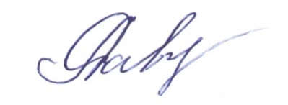 О.А. Равинская